***OBJETOS TECNOLÓGICOS***

**Asignatura : Tecnología Curso : Segundo Básico A**

**Fecha : 13 al 23 de octubre de 2020 Docente : Bárbara Aguirre Vargas**

**Nombre del Alumno : _________________________________________________________**

**I.- Objetivo de Aprendizaje**

**Elaborar un objeto tecnológico según las indicaciones del profesor, seleccionando y experimentando con diferentes materiales.**

**II.- Contenido**

**Objetos tecnológicos**

**III.- Objetivo de la clase**

- **Elaboran un producto, estableciendo una correcta aplicación de sus técnicas**

**IV.- Indicaciones generales**

- En esta actividad deberán trabajar con: botella de vidrio, fideos, cola fría y pincel

**V.- Actividad a desarrollar**

1.- Elaborar un florero con botella de vidrio y fideos.

2.- Deberás confeccionar un florero con una botella de vidrio, pegándole fideos con cola fría en la botella, ésta debe estar toda cubierta por fideos. (crudos)

2.-Para esta actividad solo es necesario seguir el modelo y poner en marcha su imaginación.

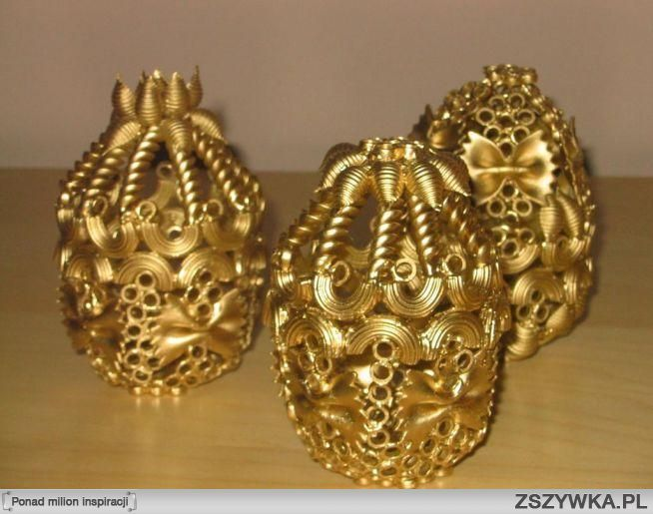**Seguir el modelo**

**VI.-** **Retroalimentación**

La retroalimentación se realizará vía correo electrónico o WhatsApp, dependiendo de la solicitud del apoderado.

**VII.- Fecha de envío**

Fecha de entrega **28 de octubre de 2020**

**VIII.- Cómo y/o donde enviar**

Las tareas deben ser enviadas con plazo de una semana al correo electrónico [segundocolegiors2020@gmail.com](mailto:segundocolegiors2020@gmail.com) , las cuales serán registradas como una evaluación formativa.

**Ticket de Salida OA 03**

**Indicador: Elaboran un producto, estableciendo una correcta aplicación de sus técnicas**

**De lo confeccionado: ¿cuál parte te costó más realizar? ¿por qué?**

